МІНІСТЕРСТВО ОСВІТИ І НАУКИ УКРАЇНИ

НАЦІОНАЛЬНИЙ УНІВЕРСИТЕТ “ЛЬВІВСЬКА ПОЛІТЕХНІКА”

ІНСТИТУТ КОМП’ЮТЕРНИХ НАУК ТА ІНФОРМАЦІЙНИХ ТЕХНОЛОГІЙ

Кафедра систем штучного інтелекту

Лабораторна робота №6

із дисципліни

Бази даних

Виконав:

Ст. групи КН-207

Голяк М.-М. О.

Прийняв:

Мельникова Н.І.

Львів – 2019 р.

**Мета роботи:** Розробити SQL запити для виконання операцій реляційної алгебри: проекції, селекції, натурального з’єднання, умовного з’єднання.

**Короткі теоретичні відомості.**

В реляційну алгебру крім теоретико-множинних операцій входять ще й реляційні операції над відношеннями. Зокрема проекція, селекція, натуральне та умовне з’єднання. **Проекцією** відношення R( A1, A2 ,..., An ) на задану підмножину множини атрибутів A '  {Ai1, Ai 2 ,..., Aik } A називають множину R[ A'] проекцій кортежів відношення на ці атрибути за вилученням повторень. Тобто операція створення проекції створює нову таблицю шляхом виключення певних стовпців з існуючої таблиці. Для створення проекції – реляційної таблиці, що складається лише з деяких визначених стовпців іншої реляційної таблиці – ми просто вказуємо початкову таблицю, а далі перелічуємо ті стовпці, які хочемо залишити. Результатом операції селекції деякого відношення R за заданим критерієм  є нове відношення, яке утворюється з тих кортежів, значення атрибутів яких роблять істинною умову, сформульовану критерієм select(R, )   R ' . Критерій селекції – це логічний вираз, який порівнює значення атрибутів кортежу з деякими заданими величинами. Вимоги до значень атрибутів критерію формулюються через порівняння значень (=, >, <, >=, <= тощо). Операція натурального з’єднання визначається для двох відношень R( A1 , A2 ,..., An ) та S (B1 , B2 ,..., Bm ) , де A  B   0 , тобто відношення мають однакові атрибути. Результатом операції є нове відношення, множина атрибутів якого є об’єднанням множин атрибутів першого та другого відношень, а кожен кортеж утворюється шляхом об’єднання тих кортежів відношень, в яких значення спільних атрибутів співпадають:

Дана операція призначена для утворення більш крупних відношень з більш дрібних. Результатом умовного з’єднання двох відношень R( A1, A2 ,..., An ) та S (B1, B2 ,..., Bm ) , де A  B  0 , є нове відношення, множина атрибутів якого є об’єднанням множини атрибутів першого та другого відношень, а кожен кортеж утворюється шляхом об’єднання тих кортежів відношень, для яких виконується критерій умовного з’єднання за атрибутами:

Для утворення умовного з’єднання необхідно визначити критерій або умову порівняння атрибутів з вказаним виразом або між собою.

Для створення проекції на мові SQL можна використовувати директиву створення віртуальних таблиць CREATE VIEW: CREATE VIEW ім’я_проекції [(перелік_полів)] AS SELECT DISTINCT (перелік_полів) FROM ім’я_таблиці

**Оновлена схема**

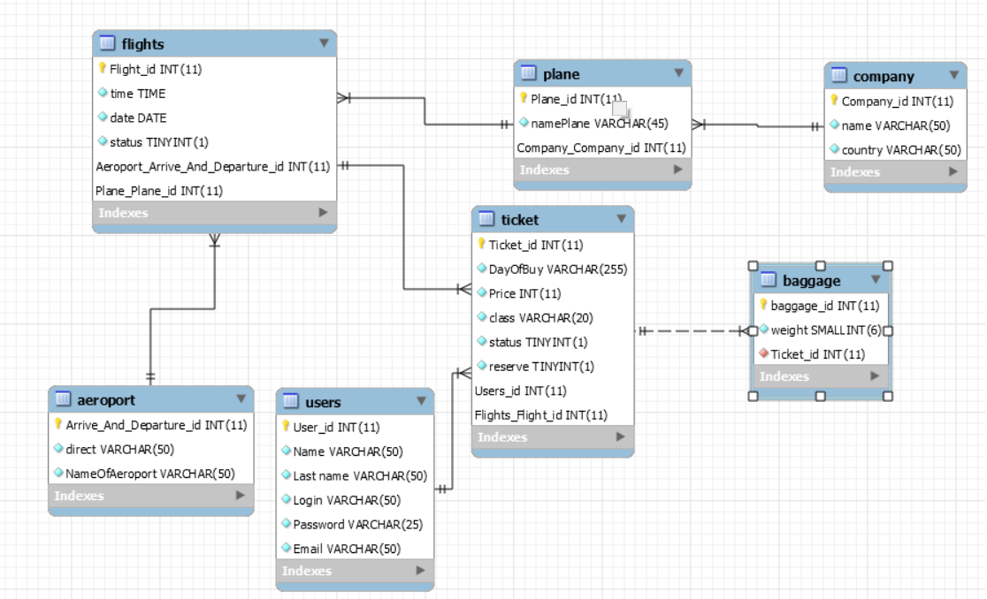

**Хід роботи.**

1. Запит на виконання проекції:

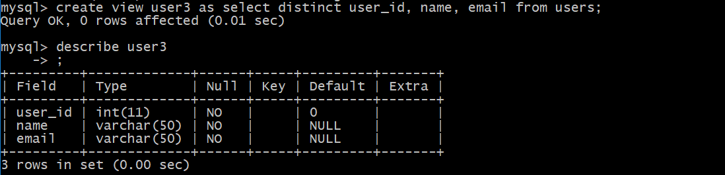

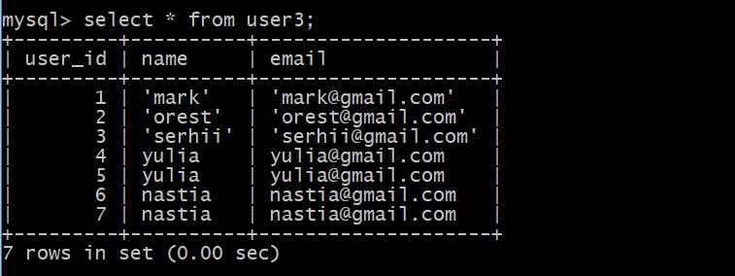

2. Запит на виконання селекції: 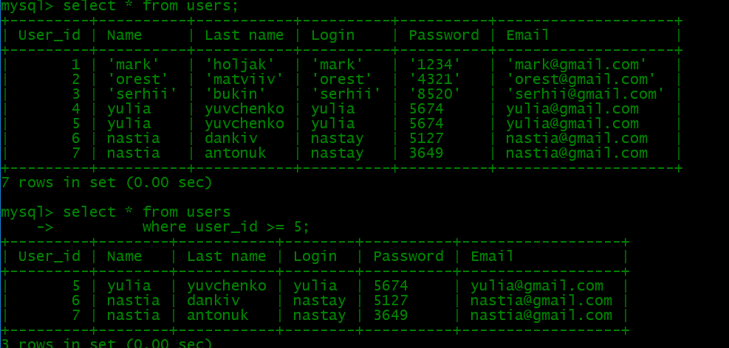

3. Запит на виконання натурального з’єднання:

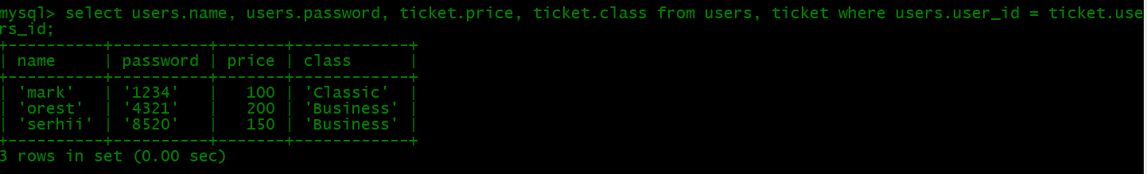

4. Запит на виконання умовного з’єднання:

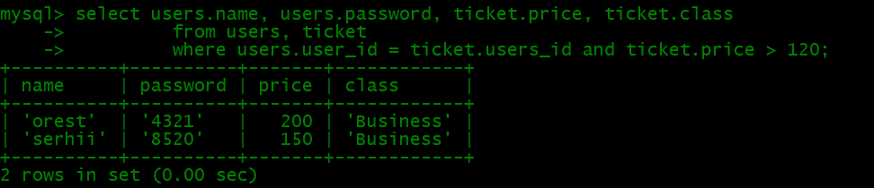

**Висновок:** на цій лабораторній роботі було розглянуто операції реляційної алгебри та здійснено проекцію, селекцію, натуральне та умовне з’єднання таблиць.